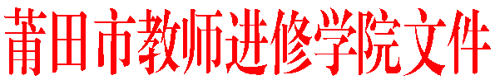
莆市教院[2017]研28号

关于开展莆田市教育科学2016年立项课题
阶段性检查的通知

各县区（管委会）教师进修学校（事务局），各课题主持人：
为加强我市教育科学规划课题的过程管理，推动课题研究按计划实施，及时总结经验，发现和解决课题研究中存在的问题，提高课题研究的实效性，经研究决定，于2017年5月2日起对莆田市教育科学2016年立项课题进行阶段性检查。现将有关事项通知如下：
一、时间与地点
2017年5月2日～6月30日，具体时间和地点另行电话通知。
二、检查内容
1. 课题研究工作进展情况，各课题须提供课题研究实施方案、阶段计划与总结、课题研究理论学习材料、问卷调查及分析报告、专题研讨的内容、阶段性研究成果、中期报告等材料；
2. 课题研究过程中，实际操作与撰写课题实施方案时预设的问题和预期的研究结果等是否有出入及准备如何修改；
3. 课题研究过程中出现的困难和存在问题；
4. 课题研究的下一步计划与可预期成果。
三、检查形式
根据不同区域、学科或课题研究内容的相似性等采用单独与集中相结合检查；各课题主持人根据课题研究进展情况汇报、提问与答辩10-15分钟。
四、其他事项
参加活动的有关人员伙食费、交通费按有关规定回原单位报销。

莆田市教师进修学院
2017年4月20日

———————————————————————————————————
抄送：莆田市教育局，（存档2）。
———————————————————————————————————
莆田市教师进修学院办公室 2017年4月20日印发———————————————————————————————————

